linux 内核开发-模块驱动
一、linux驱动之模块化编程
http://blog.chinaunix.net/uid-26833883-id-4366882.html
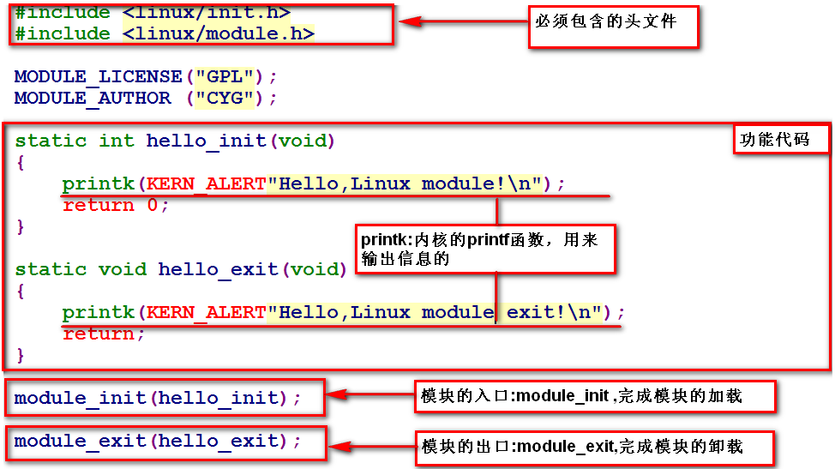
1、下图为模块化编程的实例，其中包含了linux内核模块化编程需要的所以基本信息。

第一步：包含头文件，并告诉内核模块遵从“GPL”协议，必须做;告诉模块的作者可省。
第二布：编写功能函数，注意这里不是main函数，他是模块的入口函数，***fun_init()。
第三步：编写退出函数，他是模块的入口函数，***fun_exit()，主要是模块退出后释放资源。
第四步：告诉内核你模块入口和出口函数，如上图最后的两个函数。

2、模块的编译
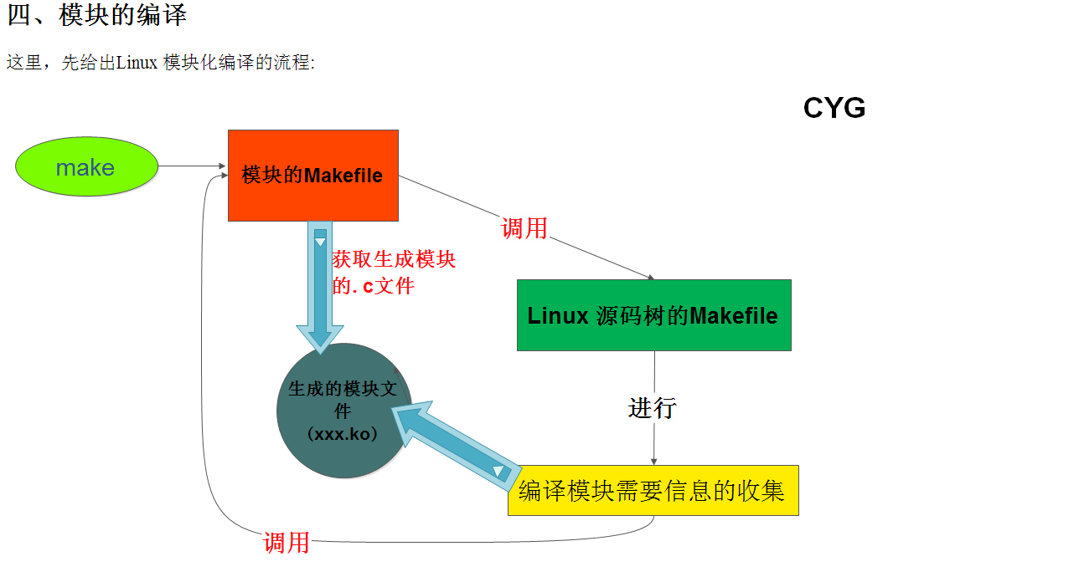
1、使用makefile编译模块;
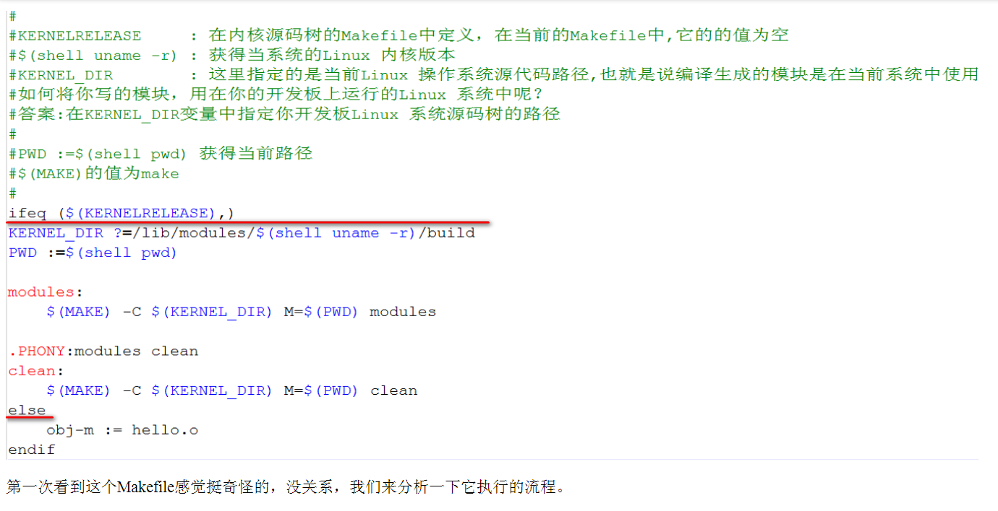

1)、 模块的加载 sudo insmod ***name
2)、查看模块信息 sudo lsmod | grep name 或者直接 lsmod
3)、模块的卸载 sudo rmmod ***name.
4)、查看模块加载和卸载打印的信息 dmesg 或者 dmesg | tail
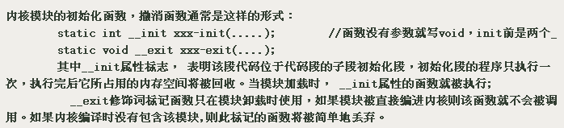
4、模块参数
linux下模块支持的参数类型：
bool,invbool(bool的返值)，charp(字符指针类型，内核为用户提供的字符串分配，并设置此指针保存其首地址)，int,long,short,uint,ulong,ushort。
1、模块里面声明一个全局变量，module_param(name,type,perm)。其中perm是参数访问权限：
每个模块的参数，最后都会表现在sysfs文件系统中，也就是说最后会在系统的/syf/module/模块name/paramters/路径下看到以参数命名的文件，这个文件的权限就是由参数perm指定，如果perm值为零，在文件系统中将不会生成参数对应的文件。
例如定义： static unsigned int vat = 0 ; staic char *string;
module_param(var,uint,0400) module_oaram(string,charo,0400)
加载时： insmod name.ok var=100 insmod name.ok string=”CYG”
2、让模块内部变量的名字和加载模块时传递的参数名字不同
原型：module_param_named(name_out,name_in,type,perm);
例如定义： static int var = 0;
module_param_named(var_out,var,int,0400);
加载模块： insmod name.ok var_out=100 (说明：var_out就是变量var在外部的名字，此时的值为100)
3、加载模块时传递字符串到模块的一个全局字符数组里面
函数原型： module_param_string(name,string,len,perm);
例如定义： static int buffer[LEN];
module_param_string(buffer_out,buffer,LEN,0400);
加载模块： insmod test.ko buffer_out = “hello word” 加载是内核把字符串拷贝到buffer数 组中。
4、加载模块的时候，传递参数到模块的数组中
函数的原型：module_param_arry(name,type,num_point,perm);
例如定义： static int my_arry[3];
int num;
module_param_arry(my_arry,int,&num,0400);
加载函数：insmod name.ok my_arr=1,2,3
注意：上述接口在函数调用的时候，perm指定的权限不能让普通用户具有写权限，否则在编译的时候会报错。
5、给模块里每一个接收用户的参数的的变量指定一个描述信息
函数原型： MODULE_PARM_DESC(name,describe);
describe为描述的字符串

6、模块符号的导出
在模块的的符号主要是全局变量或者函数，到处的符合可以使用在其他的模块中，linux下模块的符号一般存放在/usr/src/linux-headers-3.*****-genercu/Module.symvers文件中。
导出符号： EXPORT_SYMBOL(name);或者EXPORT_SYMBOL_GPL(name);(_GPL版本)
编译后可以在a：本模块中符号表中寻找符号（函数或者变量实现）;
b：在内核全局符号中查找
c：在模块目录下的Module.symvers文件中寻找
如在在上述的三个地方都没有找到，则编译保存
printk中权限参数的说明：（这些字符串定义在kernel/include/linux/kernel.h中）
KERN_EMERG //用于紧急事件消息，他们一般是系统崩溃之前提示的消息
KERN_ALERT //用于需要立即采取动作的情况
KERN_CRIT //临界状态，通常涉及严重的硬件或软件操作失败
KERN_ERR //用于报告错误状态，设备驱动程序会经常使用KERN_ERR来报告来自硬件的问题。
KERN_WARNING //对可能出现问题的情况进行警告，但这类情况通常不会对系统造成严重问题。
KERN_NOTICE //有必要进行提示的正常情形，许多与安全相关的状况用这个级别进行汇报。
KERN_INFO //提示性信息，很多驱动程序在启动的时候以这个级别来打印他们找到的硬件信息。
KERN_DEBUG //用于调试信息。

例如A模块：
#include <linux/init.h>
#include <linux/module.h>
MODULE_LICENSE("GPL");
//MODULE_AUTHOE("SNSOS");
//MODULE_AUTHOE("CYN");

static int global_var = 1000;
EXPROT_SYMBOL(global_var);
static int add(int a,int b)
{
printk("Call moduleA add ! \n");
return(a + b);
}
EXPORT_SYMBOL_GPL(add);
static int mymoduleA_init(void)
{
printk(KERN_ALERT"Linux mymoduleA init!\n");
return 0;
}
static void mymoduleA_exit(void)
{
printk(KERN_ALERT"Linux mymoduleA exit!\n");
return;
}
module_init(mymoduleA_init);
module_exit(mymoduleA_exit);
例如B模块：需要将模块A编译后的文件Module.symvers，拷贝到B模块下，否则编译B模块时不能通过。
#include <linux/init.h>
#include <linux/module.h>
MODULE_LICENSE("GPL");
//MODULE_AUTHOE("SNSOS");
//MODULE_AUTHOE("CYN");
//static char *string;
//module_param(string,charp,0400);
extern int global_var;
extern int add(int a,int b);
static int mymoduleB_init(void)
{
printk("Linux mymoduleB init!\n");
printk("global_var = %d\n",global_var);
printk("add(a+b) = %d\n",add(150,100));
return 0;;
}
static void mymoduleB_exit(void)
{
printk(KERN_ALERT"Linux mymoduleB exit!\n");
return;
}
module_init(mymoduleB_init);
module_exit(mymoduleB_exit);
http://blog.chinaunix.net/uid-26833883-id-4369060.html
5、模块类型

linux下设备分为：
字符设备：一字节为单位读写的设备;
块 设 备：以块为单位（效率最高）读写的设备
网络设备：用于网络通信的设备
linux中上层应用是怎么对下进行驱动设备的访问
在linux的世界里所以都是面向文件操作设备，所有的硬件设备操作到应用层读被抽象成文件系统的操作，下面以字符设备为例。

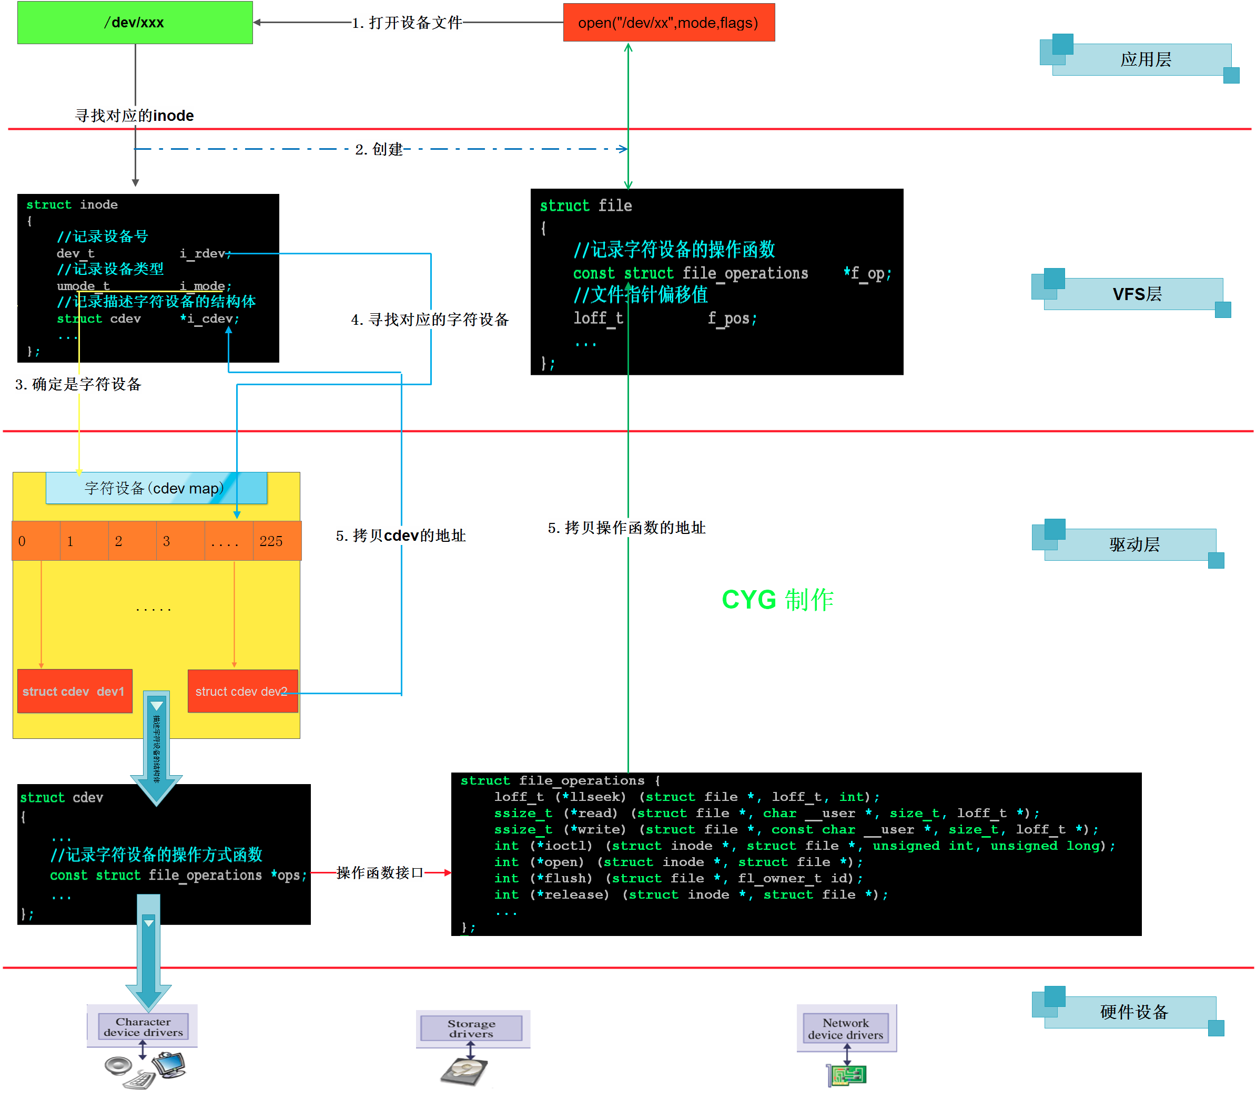
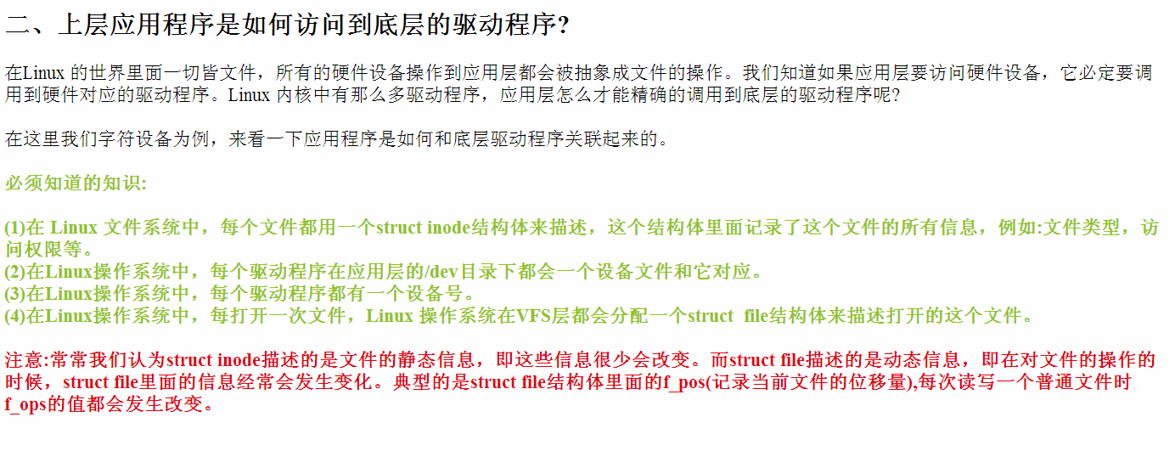

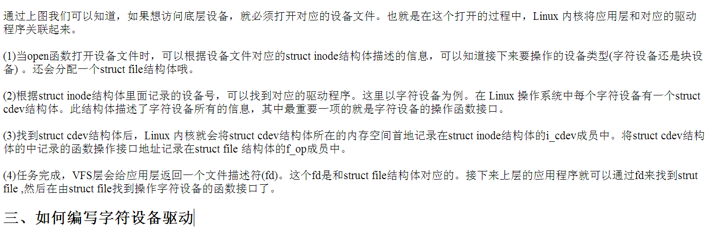
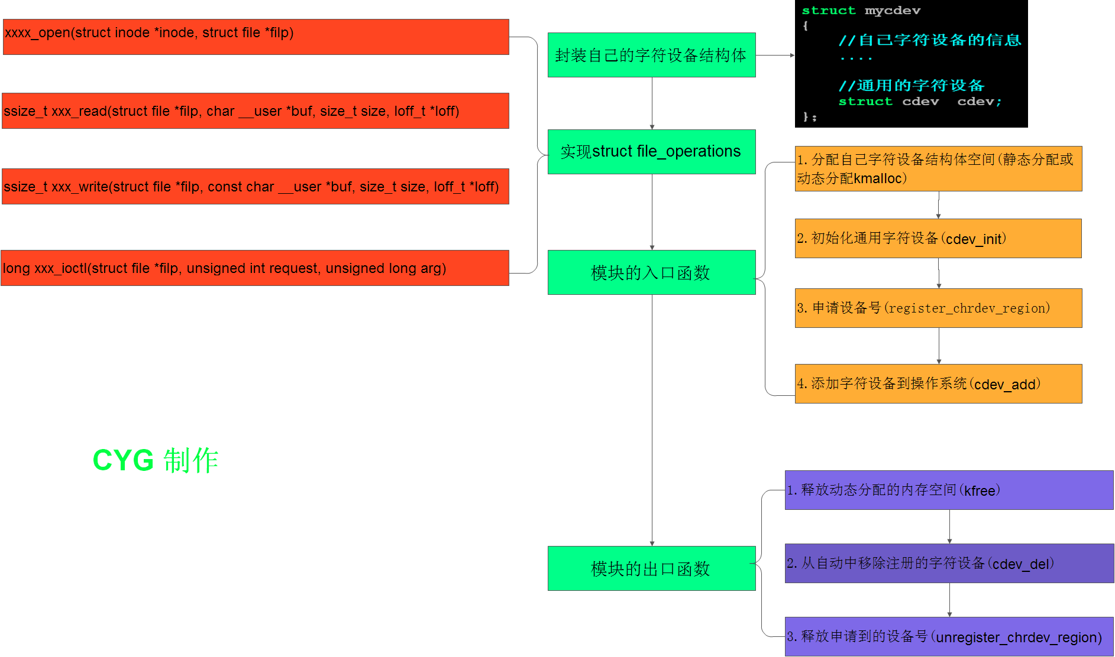

6、模块的注册
1、字符驱动相关的函数
（1）void cdev_init(struct cdev *cdev, const struct file_operations *fops)
//功能： 初始化cdev结构体
//参数： cdev cdev 结构体的地址
fops 操作字符设备的函数接口地址
（2）int register_chrdev_region(dev_t from, unsigned count ,const char *naem)
//功能：注册一个范围（）的设备号
//参数： form 设备号
count 注册的设备个数
name 设备的名字
//返回值 成功返回值为0,失败返回错误吗（负数）

（3）viod cdev_del(struct cdev *p)
//功能： 从系统中从系统中删除一个字符设备
//参数： p 是cdev结构体地址

（4）void unregisterz_chrdev_region(dev_t from, unsigned count)
//功能： 释放申请的设备号
//参数： from 设备号
count 次设备号的个数

（5）int alloc_chrdev_region(dev_t *dev, unsigned baseminor, unsigned count, const chat *name)
//功能： 让系统自动分配一个设备号，然后注册（动态注册设备号）
//参数： dev 用来获得系统设备分配的设备号
baseminor 第一个次设备号
count 次设备号的个数
name 设备的名称
//返回值 成功返回0,失败返回负值的错误码
（6）#define class_creat(owner, name)
//功能： 在/sys/class/目录下创建一个指定名字的目录
//参数： owner THIS_MODULE
name 指定的名字
//返回值： 可以定义一个struct class的指针变量cls接受返回值，然后通过IS_ERR(cls)判断是否失败，如果成功这个宏返回0,失败返回非0值(可以通过PTR_ERR(cls)来获得失败返回的错误吗）
链接：http://blog.chinaunix.net/uid-26833883-id-4369117.html

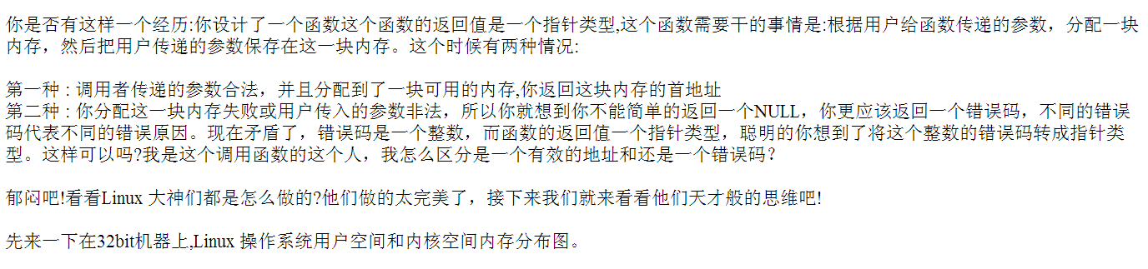

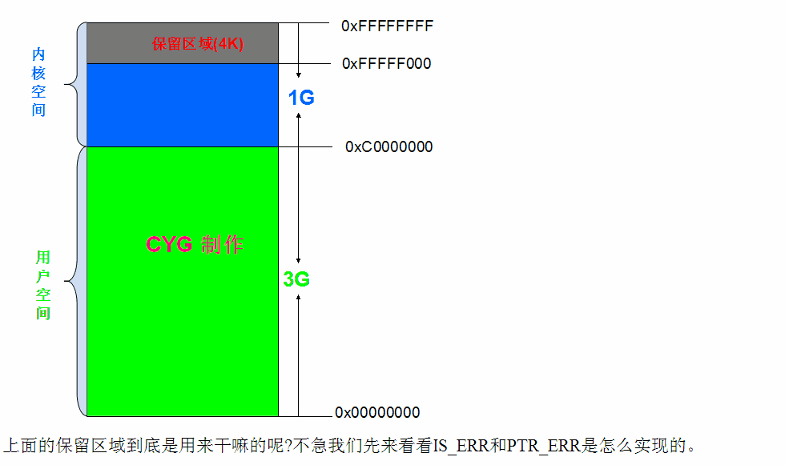
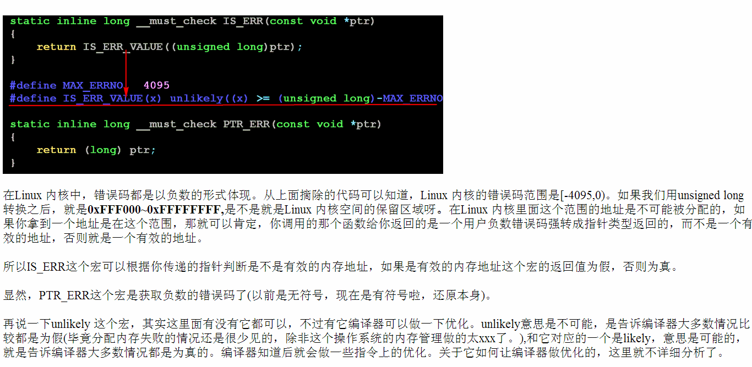
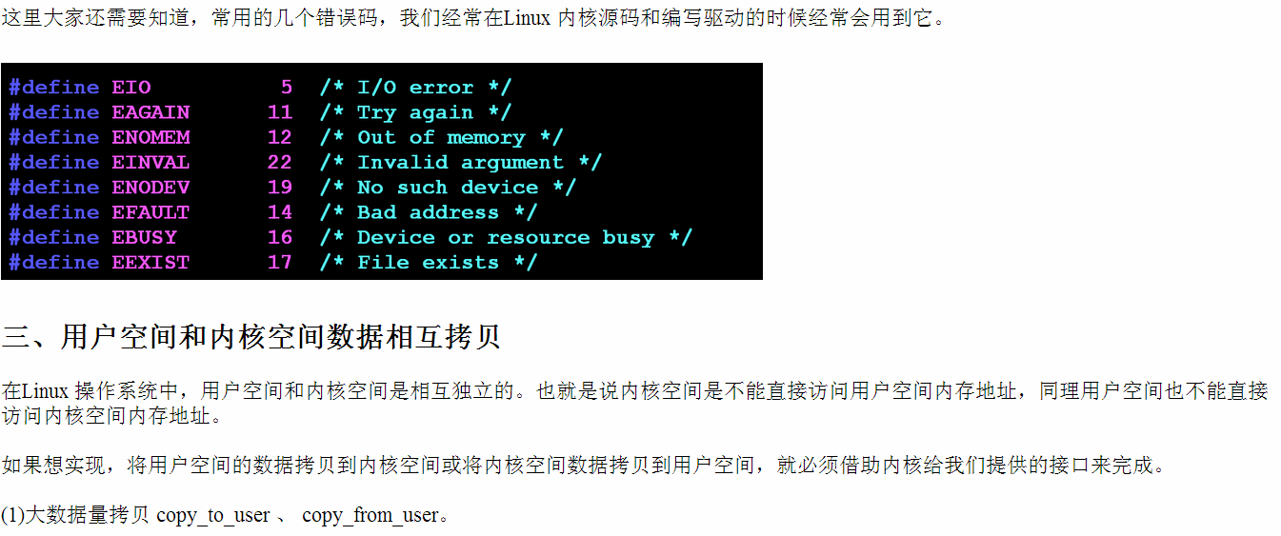
//------------------------------------------------------------------------------
实例：
//------------------------------------------------------------------------------
实例1：按键设备模块驱动程序(字符驱动)

